
Universidade do Minho
Mestrado Integrado em Engenharia Informática
Mestrado em Engenharia Informática

Unidade Curricular de Data Warehousing
Ano Lectivo de 2018/2019

Ficha de Projeto

 |  |  | [ ]
> Constituição do Grupo
77870  Vitor José Ribeiro Castro |  | José Pedro Ferreira de Oliveira  78806 | 
78985  Diana Sofia Nogueira Costa |  | 77730  Sérgio Tiago Oliveira Jorge | 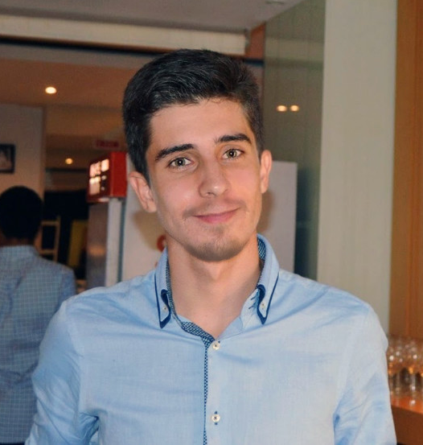
74819  Luís Manuel Leite Costa | 
> Título do Projeto

Ferramenta de Análise de Vendas de Viagens
> Observações

A globalização, crescente desde a década de 1980, promoveu a integração cultural e social das comunidades. Naturalmente, surge nas pessoas o interesse de aprofundarem o seu conhecimento pelos demais países, levando a um acréscimo considerável no fluxo de viagens efetuadas entre os mesmos. Com vista a servir os interesses da população, e numa perspetiva económica, mais e mais agência de viagens se têm tentado impor neste mercado multimilionário. Assim, a agência de viagens “Belo Mundo”, quer uma ferramenta de análise das viagens que efetua, com vista a perceber melhor o tipo de cliente, os destinos, a duração, o custo, os países, entre outros atributos, que são procurados. A agência oferece pacotes de viagens completas, cujo preço é unitário, por pessoa. Um cliente pode comprar várias viagens a cada compra que faz, por exemplo, no caso de comprar para alguém que vá com o mesmo. Estas viagens serão para o destino proposto no pacote, com o número de dias fixados, tal como o preço, a data de início e o tipo de viagem. São oferecidos, de acordo com o pacote, diferentes hotéis com que a companhia de viagens trabalha.
O objetivo será ganhar perceção do seu campo de atuação e influência e melhorar os seus serviços nas áreas mais fortes, bem como recuperar aquelas em que não está a conseguir alcançar os objetivos. Desta forma, a agência poderá destacar-se da concorrência, vingando nos agressivos mercados atuais.

> Avaliação

